Câu 1: [1H2-2.0-4] (GK2 - K11 - Chuyên Hùng Vương - Gia Lai - năm 2021 - 2022) Cho hình hộp ,các điểm lần lượt thuộc các đường thẳng sao cho . Xác định để các đường thẳng song song với nhau.
A. . B. . C. . D. .
Lời giải
Chọn A
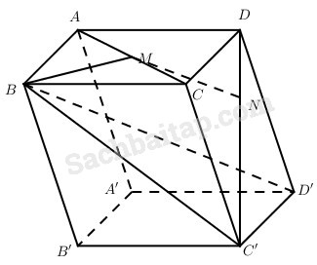
Đặt thì
Do nên
Tương tự ta có:
Từ đó:
Do chéo nhau và chéo nhau nên:
Mặt khác không đồng phẳng nên điều đó xẩy ra khi và chỉ khi
suy ra
Vậy thì đường thẳng song song với nhau

Tài liệu được chia sẻ bởi Website VnTeach.Com
https://www.vnteach.com

